江苏省太仓市2011-2012学年第一学期期中教学调研测试初三物理试题
注意事项：
1．本试卷有3大题，共30小题，满分1 00分，考试用时1 00分钟；
2．答题前，考生务必将自己的学校、姓名、班级、学号填写在答题卷相应位置上
3．选择题、非选择题必须用黑色签字笔填写在答题卷指定的位置上
4．在本试卷和草稿纸上答题无效。
一、选择题（每小题2分，共24分，每小题给出的四个选项中，只有一个选项是正确的）
1．如图所示四种情景中，人对物体没有做功的是
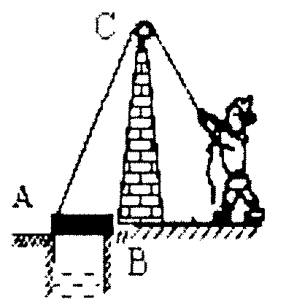
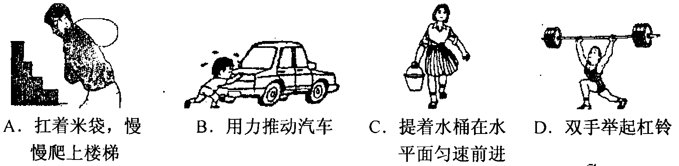
2．在我国古代，简单机械就有了许多巧妙的应用，护城河上安装的吊
桥装置就是一个例子，如图所示。在拉起吊桥过程中
A．吊桥是省力杠杆
B．A点是吊桥的支点
C．AB是吊桥的动力臂
D．滑轮起到省力的作用
3．某物理兴趣小组同学学习了功率知识后，进行了“比一比谁上楼的功率大”的比赛．其中某同学从一楼跑到三楼用了10s，则他上楼过程中的功率大约是
A．3W B．30W C．300W D． 3000W
4．粗糙水平地面上有一个重为100N的物体，用20N的水平拉力使其
在10s内匀速前进了10m，在此过程中
A．重力做功的功率为100W B．支持力做功的功率为100W
C．拉力做功的功率为200W D．拉力做功的功率为20W
5．如图所示的机械是人们在日常生活里常见的，其中能省距离的是
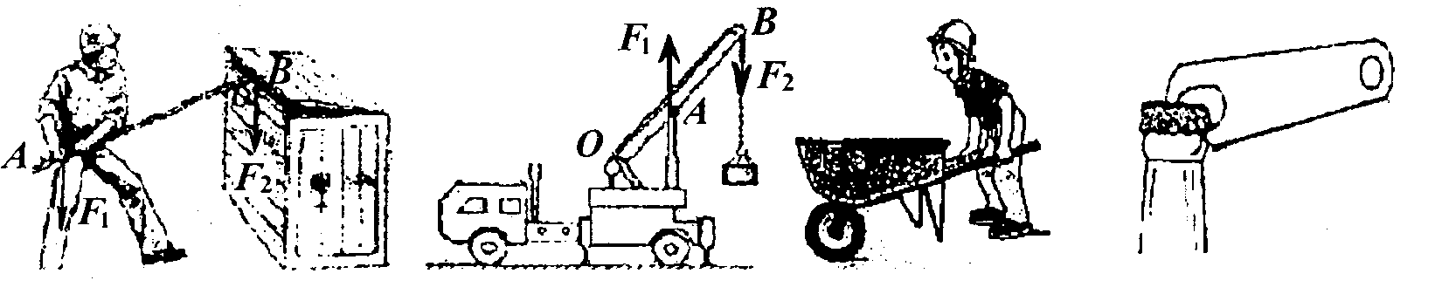
A．撬棒 B．起重机前臂 C．独轮车 D．汽水扳手
6．下列对热学知识进行的归纳总结中，正确的
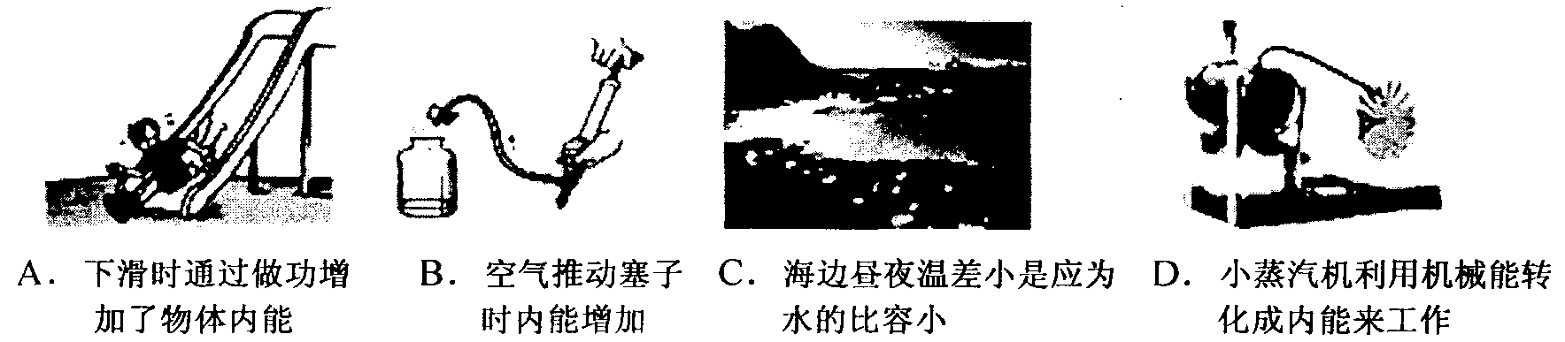
7．一把刻度准确的杆秤，秤砣因长期使用磨损变轻，现用其称大白菜质量时的示数将：
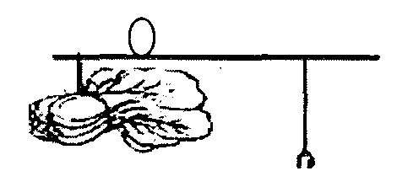
A．和物体的实际质量相同
B．比物体的实际质量小
C．比物体的实际质量大
D．无法判断
8．下列事例中，属于内能转化为机械能的是
A．用大气筒打气，气筒壁发热 B．内燃机做功冲程中，燃气对外做功
C．冬天对手哈气，手的温度升高 D．锯木头时，锯条发热
9．下列四种现象中，只发生能的转移而不发生能的转化的过程是
A．给电动自行车的蓄电池充电 B．闭合开关后，灯泡发光
C．烧水时，水蒸气顶起壶盖 D．冬天，用手摸户外的金属杆时手感觉到冷
10．落到地上又弹跳起来的皮球，先被压缩，后恢复原状，关于它的能量变化，以下说法中正确的是
A．压缩过程，动能增加，弹性势能增加 B．恢复过程，动能增加，弹性势能减小
C．压缩过程，动能减小，弹性势能减小 D．恢复过程，动能减小，弹性势能增加
11．下列流程图是用来说明单缸四冲程汽油机的一个工作循环及涉及到的主要能量转化情况．关于对图中①②③④的补充正确的是
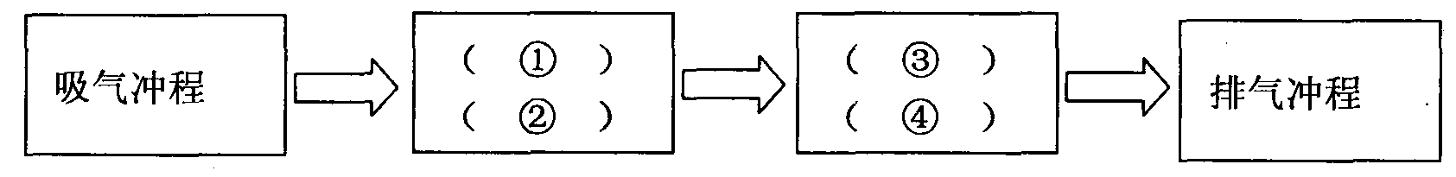
A．①做功冲程②内能转化为机械能③压缩冲程④机械能转化为内能
B．①压缩冲程②内能转化为机械能③做功冲程④机械能转化为内能
C．①做功冲程②机械能转化为内能③压缩冲程④内能转化为机械能
D．①压缩冲程②机械能转化为内能③做功冲程④内能转化为机械能
12．如图所示的是运动员在铅球比赛中的场景。铅球离手后，在空中飞行过程中动能EK随时间t变化的曲线最接近的是
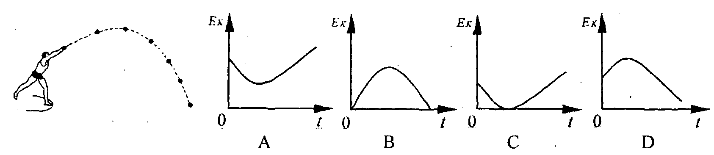
二、填空题（本题共11小题，每空1分，共28分）
13．以下属于做功使物体内能改变的是 ▲ ，属于热传递使物体内能改变的是 ▲ 。(填 “(1)、 (2)、 (3)、 (4)”)
(1)放在室内的热水温度逐渐降低 (2)用打气筒打气，气筒壁发热
(3)冬天，用“哈气”的办法取暖 (4)“流星”进入大气层时燃烧发光
14．夹子是我们生活中经常使用的物品，下左图给出了用手捏开和夹住物品时的两种情况：
(1)当我们用手将其捏开时，它是 ▲ 杠杆；（填“省力”或“费力”）
(2)当我们用其夹住物品时，它是 ▲ 杠杆．（填“省力”或“费力”）
15．“蹦极”是一种富有刺激性的勇敢者的运动项目．如图所示，一端系住人的腰部、另一端系于跳台的是一根弹性橡皮绳．当人下落至图中Q点时，橡皮绳刚好被拉直，那么，在人越过Q点继续向下的过程中，人的动能将 ▲ 重力势能将 ▲ ，橡皮绳的弹性势能将 ▲ 。（填“变大”、“变小”或“不变”）
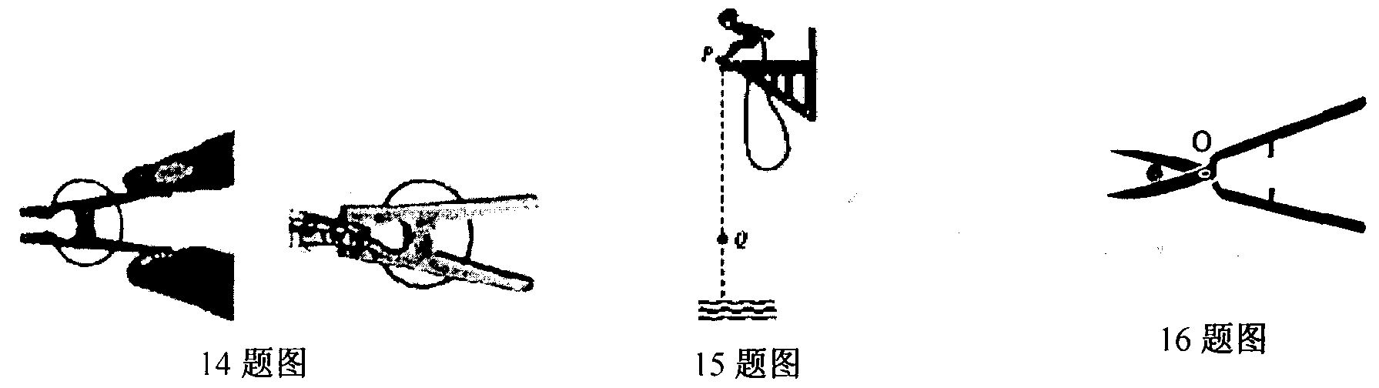
16．园艺师傅使用如右图所示的剪刀修剪树枝时，常把树枝尽量往剪刀轴O靠近，这样做的目的是为了 ▲ 阻力臂（填“增大”或“减小”），省 ▲ （填“力”或“距离”）
17．起重机在5秒内将重2×10⁴N的集装箱匀速提高2m，在这过程中起重机拉力做的功 ▲ J，它的功率为 ▲ W。若起重机又将集装箱匀速平移了3m，此时拉力做功 ▲ J。
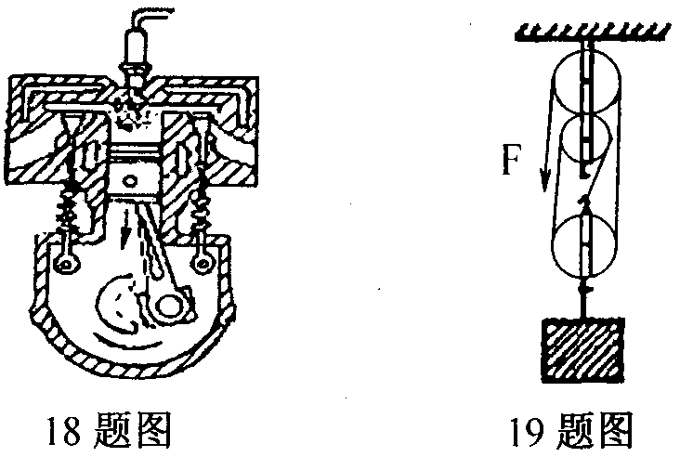
18．如图所示，汽油机正处于 ▲ 冲程，这个冲程是
将 ▲ 能转化为 ▲ 能。
19．工人用如图所示的滑轮组提升重物，在10s内将质
量为150Kg的物体匀速提升2m。已知工人向下的
拉力为750N，则：绳子自由端被拉下 ▲ m，
工人所做的有用功是 ▲ J，总功是 ▲ J，滑轮
组的机械效率是 ▲ 。( g=10N/kg)
20． 一台单缸四冲程汽油机，飞轮转速是1800r／min，该汽油机每秒钟内完成 ▲ 个冲程，做功 ▲ 次。
21．木工用100N的拉力拉锯，每拉一次，锯条移动50 cm，锯条深入3mm，每拉一次他需要做 ▲ J的功，要把18 cm厚的木材锯断，他需要做 ▲ J的功。
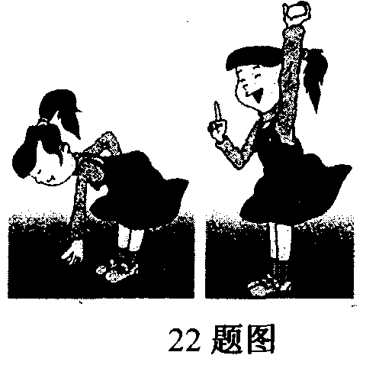
22．如图所示，小华同学从地上拿起一只鸡蛋，缓缓举过头顶。
(1)此过程小华对鸡蛋做了功，理由是：①小华对鸡蛋
有 ▲ 的作用，②鸡蛋沿 ▲ 移动了一段距离。
(2)小华对鸡蛋所做的功约为 ▲ _J。
23． 一位体重为500N的同学在跳绳测试中，1min跳了150次，
如果该同学每次腾空的高度为5cm，他在跳绳过程中，
每跳一次克服重力做的功是 ▲ J；整个过程他克服重力做功的功率是 ▲ W．
三、解答题（本题共7小题，共48分．）
24．（8分）(1)画出图A中新型核桃夹手柄受到力F的力臂。
(2)如图B所示，F₁是作用在抽水机手柄A点的动力，O为支点，请在图中画出阻力F₂。
(3)如图C所示，是一个Z形杠杆，画出使杠杆在图所示位置静止时所用最小力F的作用点和方向。
(4)在图D中用线代表绳子，将两个滑轮连成省力的滑轮组，要求人用力往下拉绳使重物升起。
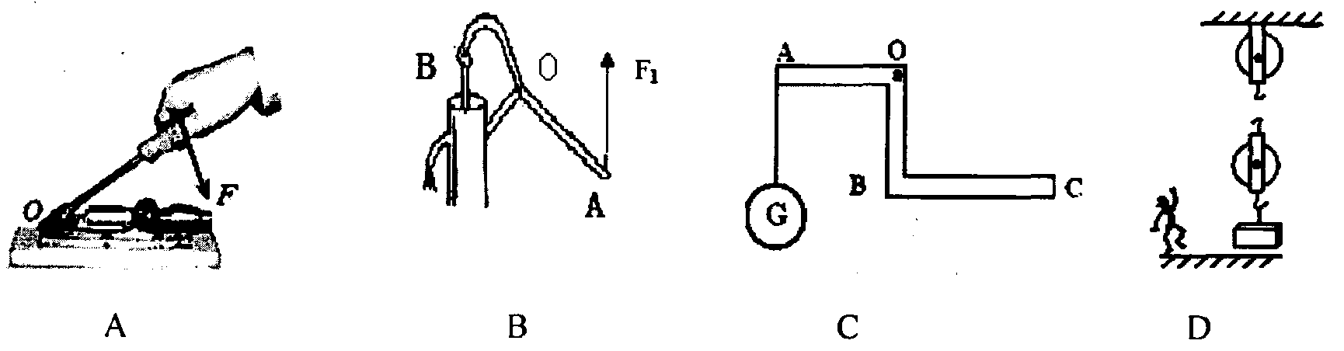
25．（6分）一天，小军、小丽和小华在商场里面买学习用品，小军同学乘自动扶梯从一楼来到二楼（如图所示），小丽同学想测量自动扶梯对小军同学做功的功率。
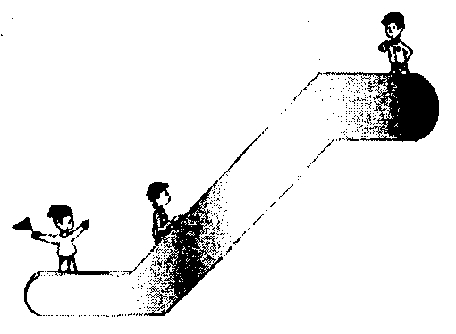
(1)除了秒表外，测量所需要的器材有： ▲ 和 ▲ 。
(2)小丽同学设计的测量步骤如下，其中多余的是( ▲ )
A．测出小军同学的质量
B．测出自动扶梯的总长度
C．测出一楼到二楼的竖直高度
D．测出小军乘自动扶梯从一楼来到二楼所用的时间
E．算出自动扶梯对小军同学做功的功率
(3)小军、小丽和小华他们做了一次实验，请你帮小丽设计一个测量实验记录表格。

26．（6分）如图所示，是小张同学测定滑轮组机械效率的装置。
(1)小宾同学实验中测量的有关数据如下表，请你根据表中数，并填好下表的空格：
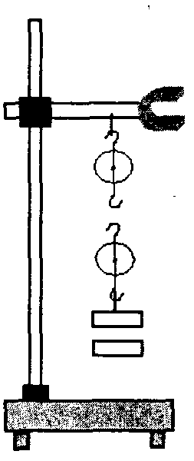
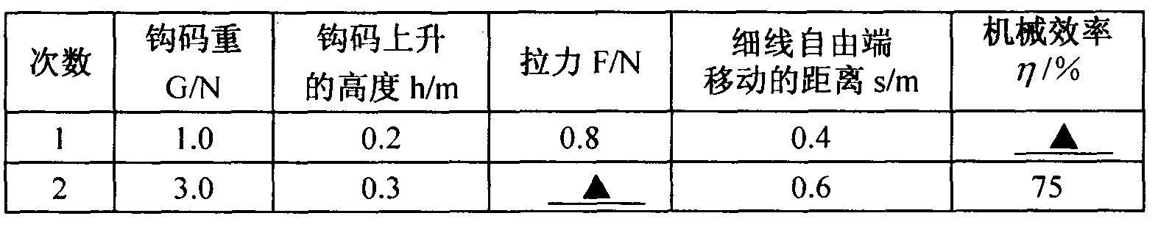
(2)请根据实验结论及相关知识判断，下列说法正确的是( ▲ )
A．滑轮组的机械效率大小只取决于摩擦及动滑轮的重力，
与被提物重无关
B．对同一滑轮组，所提物体重力越小，机械效率越高
C．如果不计绳重及摩擦，机械效率的大小与绳子的绕法无关
D．滑轮组的机械效率越高，说明所做的额外功越多
27．（8分）太阳能热水器具有安全、节能、经济和环保等优点。某研究性学习小组对“物体吸收太阳能的能力与表面颜色之间的关系”进行了实验研究：在两只相同的烧杯中装有质量和初温相同的水，烧杯外用一个黑色塑料袋和一个白色塑料袋密封，插入温度计（温度计的玻璃泡浸没在水中，大部分刻度露出可见），放在阳光下曝晒．每隔相同的时间读出温度计的示数，数据记录如下：
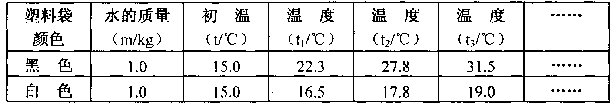
根据上述数据回答下列问题：
(1)太阳能热水器工作时，发生的是能量转化还是能量的转移？答： ▲ ；
(2)通过上面的研究可以推断：太阳能热水器的集热管表面颜色以 ▲ 为宜；
(3)小明家使用的太阳能热水器的说明书如图．若在太阳能热水器的水箱中装有90kg的水，在太阳照晒下每小时温度升高10℃，则该热水器中的水每小时吸收的热量是多少？该地区每秒钟每平方米的面积上接收到的太阳能是多少？
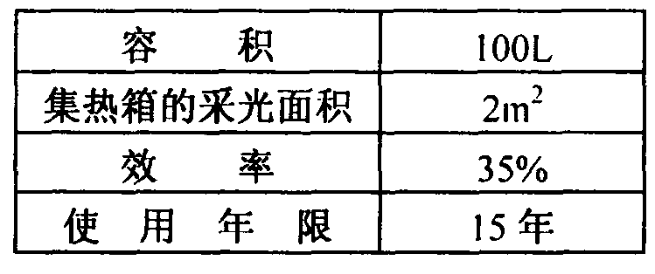

28．（6分）用燃气灶烧水，燃烧2kg的煤气，使200L的水从20 ℃升高到70℃．已知水的比热容为4.2×10³J／(kg．℃)，煤气的热值为4.2×10⁷J/kg．求：
(1)2kg煤气完全燃烧放出的热量．
(2)水吸收的热量．
(3)燃气灶烧水的效率．

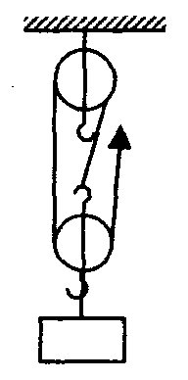
29．（8分）小明利用如图所示的滑轮组把重480N的物体提高10m，已知滑轮组的机械效率是80%（不计绳重和摩擦），求：
(1)小明做的有用功、总功和额外功
(2)他所用拉力和动滑轮的重量：
(3)用此滑轮组吊起600N的物体，滑轮组的机械效率又是多大？

30．（6分）一辆轿车在平直的公路上匀速行驶2.5Km，轿车上的速度表如右图所示，在此过程中：
(1)轿车速度为多少Km/h?合多少m/s?
(2)若轿车发动机的功率为40KW，则该车行驶中所受阻力为多大？
(3)若轿车消耗汽油0.2Kg，汽油热值为q汽油=4.6×10⁷J/Kg，其发动机的效率为多大？（说明：热机的效率为所做的机械功的能量与燃料完全燃烧释放的能量之比，也即
η=w/Q×100%)

